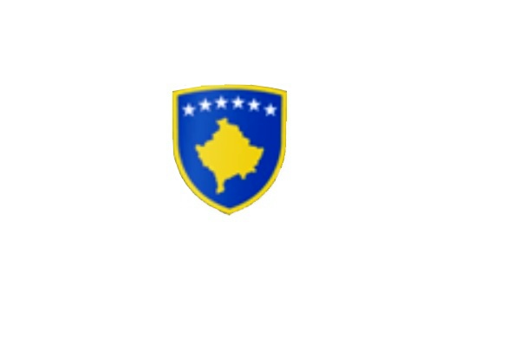

R E P U B L I K A E K O S O V Ë S 
KUVENDI I KOMUNËS NË MALISHEVË

____________________________________________________________________________________________
Komiteti për Politikë dhe Financa
Nr. 02/____
Datë: 12.10.2018

Mbështetur në nenin 52 të Ligjit nr.03/L-040 për Vetëqeverisjen Lokale, në bazë të nenit 27 të Statutit të Komunës së Malishevës, miratuar në mbledhjen e Kuvendit të Komunës së Malishevës me datë: 31.10.2008 (nr.01/871, datë 12.11.2008), dhe Rregulloren nr.02/175 datë:31.05.2017 për punën e Kuvendit, Komiteteve, dhe Komisioneve të Komunës së Malishevës.

Kryesuesi i Kuvendit të Komunës së Malishevës me datë: 12.10.2018

T H Ë R R E T

Mbledhjen e -VI- (gjashtë) të rregullt të Komitetit për Politikë dhe Financa për vitit 2018, e cila do të mbahet ditën e Premte, me datë: 2.11.2018 duke filluar nga ora 10:00.

Mbledhja do të mbahet në sallën e qeverise komunale
Ftohet z/zj ______________________________ që të marr pjesë në këtë mbledhje.
Për këtë mbledhje propozojë këtë:

REND I DITËS

- Shqyrtimi dhe miratimi i procesverbalit të mbledhjes se -II- urgjente dhe të mbledhjes së -IV- të jashtëzakonshme të KPF-së.
- Shqyrtimi i Raportit nëntëmujor financiar për vitin 2018.
- Informimi nga Drejtoria për Bujqësi rreth mbjelljeve vjeshtore dhe ndarjes së subvencioneve.
- Raporti i DKAE-së për përgatitjet dimërore nëpër Shkolla.
- Informimi nga Kryetari i Komunës, dhe Drejtorisë për Shëndetësi dhe Mirëqenie Sociale për mbështetjet e familjeve të varfra.
- Shqyrtimi i kërkesave.
- Të ndryshme.

Ardhja e juaj është e domosdoshme.
Malishevë, Tetor 2018

Kryesuesi i Kuvendit
Rrahim Morina
______________

